RG-PRI-02-03

VERSIÓN 6



Colegio “Villa de las Flores” S.C.

“Ofreciendo una formación integral para toda la vida”

www.cvf.edu.mx

**PLAN DE CLASE/NOTA TÉCNICA**

**NIVEL: PRIMARIA**

**FECHA: MARTES 23 DE MAYO**

**1.- NOMBRE DEL PROFESOR:** Ortega Herver Cris Fernanda **GRADO:** 6º **GRUPO:** “A”

**2.- ASIGNATURA:** MATEMÀTICAS

**3.- TRIMESTRE:** TERCERO

**4.- SEMANA:** DEL 22 AL 26 DE MAYO

**5.- TIEMPO:** 50 min

**6.- TEMA:** División de una fracción entre un numero natural

**7.- PROPÓSITOS:** • Conozcan y usen las propiedades del sistema decimal de numeración para interpretar o comunicar cantidades en distintas formas. Expliquen las similitudes y diferencias entre las propiedades del sistema decimal de numeración y las de otros sistemas, tanto posicionales como no posicionales.

**8.- COMPETENCIA:** Resuelve problemas. Que impliquen leer, escribir y comparar números decimales, explicitando los criterios de comparación.

**9.- APRENDIZAJE ESPERADO:** Resuelve problemas que impliquen multiplicar o dividir números fraccionarios o decimales entre números naturales, utilizando los algoritmos convencionales.

**10.- CONTENIDOS:** Determinación de múltiplos y divisores de números naturales. Análisis de regularidades al obtener los múltiplos de dos, tres y cinco • Determinación de divisores o múltiplos comunes a varios números. Identificación, en casos sencillos, del mínimo común múltiplo y el máximo común divisor.

**11.- RECURSOS:** plataformay guía Santillana.

**12.- MATERIALES:** cuaderno y libro de SEP.

**13.- IMPLEMENTACIÓN DE ACCIONES DEL P.E.M.C.**

Mejorar el aprovechamiento en lectura y matemáticas en todos los grados y lograr que se cumpla con el plan de reforzamiento de 6°

**14.- INICIO:** continuando con el tema que se dio previamente, revisaremos los ejercicios que se dejaron de tarea.

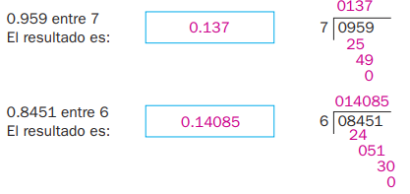

**15.- DESARROLLO:** repasaremos el apunte y los ejercicios antes vistos para poder adentrarnos al libro.

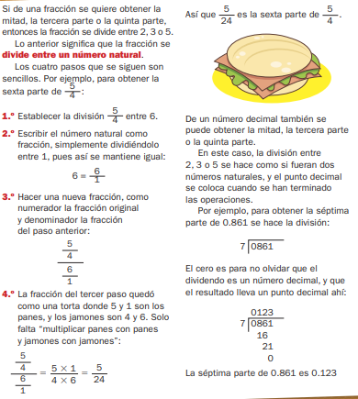

**16.- CIERRE:**

**Actividad y Tipo de organización: Individual (x) Equipo (x) Grupal ()**

Realizarán los ejercicios del libro de desafios matematicos páginas 117 - 120

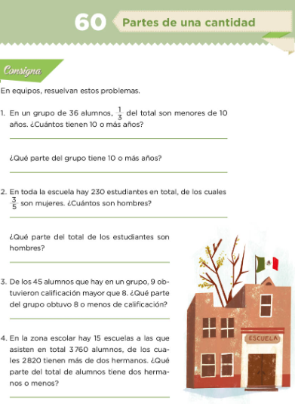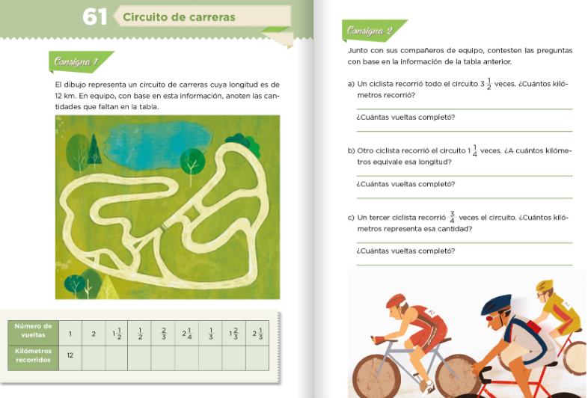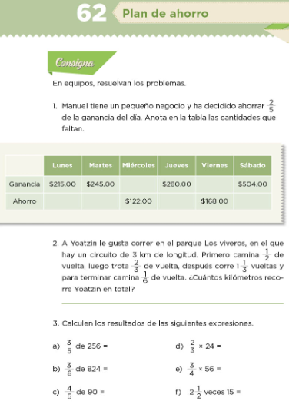

**17.- EVALUACIÓN: Autoevaluación () Coevaluación (x) Heteroevaluación ()** Se evaluará de forma individual y al finalizar compartiremos respuestas para poder disipar dudas.

* **ACTITUDINAL:** participación en clase activa y respetuosa.
* **CONCEPTUAL:** identifica que son los prismas y las pirámides; así como los triángulos.

**PROCEDIMENTAL:** realiza las avtividades sin dificultad y con ayuda

**18.- TAREA: Traer un cuadernillo de figuras geométricas y un papel cascaron 1/8**

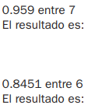

RG-PRI-02-03

VERSIÓN 6



Colegio “Villa de las Flores” S.C.

“Ofreciendo una formación integral para toda la vida”

www.cvf.edu.mx

**PLAN DE CLASE/NOTA TÉCNICA**

**NIVEL: PRIMARIA**

**FECHA: MARTES 23 DE MAYO**

**1.- NOMBRE DEL PROFESOR: ORTEGA HERVER CRIS FERNANDA GRADO: 6º GRUPO: “A”**

**2.- ASIGNATURA:** ESPAÑOL

**3.- TRIMESTRE:** TERCERO

**4.- SEMANA:** DEL 22 AL 26 DE MAYO

**5.- TIEMPO:** 50 MIN

**6.- TEMA: Escribir cartas personales a familiares o amigos**

* **Deícticos y correo electrónico**

**7.- PROPÓSITOS:** Es que los estudiantes enfrenten desafíos que les permitan potenciar sus aprendizajes y desarrollar sus habilidades de lenguaje y comunicación. Con Vamos más allá, los docentes de la materia podrán reforzar de manera diferenciada los conocimientos de los estudiantes y ayudarles a que los pongan en práctica en diversas situaciones relacionadas con el mundo que los rodea.

**8.- COMPETENCIA:** Emplear el lenguaje para comunicarse y como instrumento para aprender • Identificar las propiedades del lenguaje en diversas situaciones comunicativas • Analizar la información y emplear el lenguaje para la toma de decisiones • Valorar la diversidad lingüística y cultural de México.

**9.- APRENDIZAJE ESPERADO:** Adapta el lenguaje para dirigirse a destinatarios conocidos.

**10.- CONTENIDOS:** correo electrónico.

**11.- RECURSOS:** Libro de Santillana

**12.- MATERIALES:** lápiz, cuaderno y libro.

**13.- IMPLEMENTACIÓN DE ACCIONES DEL P.E.M.C.**

Mejorar el aprovechamiento en lectura y matemáticas en todos los grados y lograr que se cumpla con el plan de reforzamiento de 6º

**14.- INICIO:** continuando con el tema, concluiremos con la elaboración de la carta algún familiar o compañero; colocaremos la carta en el sobre y la entregaremos.

**15.- DESARROLLO:** realizaremos la lectura de la página 151

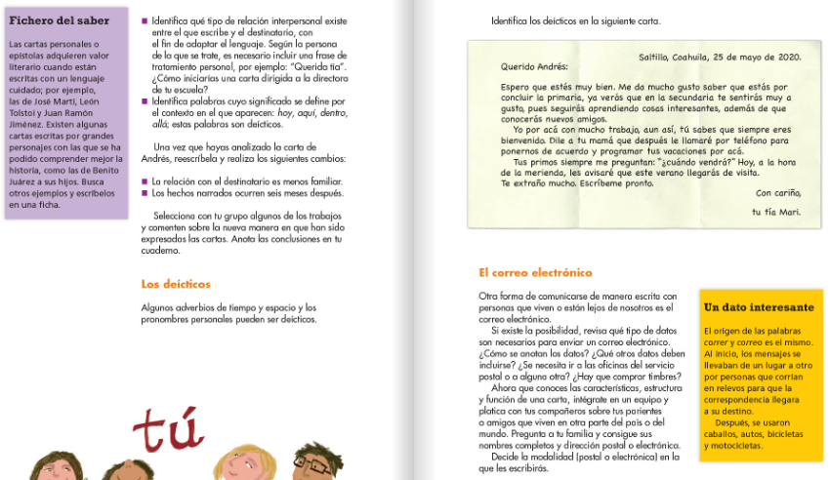

**16.- CIERRE:** resolveremos las actividades del libro y lo analizaremos. Y copiaremos lo siguiente en el cuaderno; iniciando por fecha, titulo. **Deícticos**

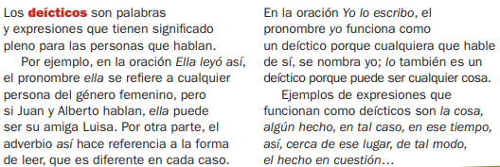

**Actividad y Tipo de organización: Individual (x) Equipo () Grupal ()**

De su libro de español SEP subrayaran los deícticos de la carta.

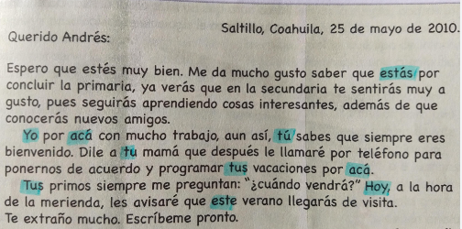

Responderán las páginas 167 – 169 del libro de español SM

**17.- EVALUACIÓN: Autoevaluación ( ) Coevaluación (x) Heteroevaluación (x)** Se revisaran de manera grupal y compartiremos nuestras ideas.

**ACTITUDINAL:** se interesa por comprender cuales son los elementos una carta de opinión.

* **CONCEPTUAL:** comprende de qué manera se realiza una carta de opinión formal.
* **PROCEDIMENTAL:** elabora sus actividades en la forma en que se les pidió que se organizaran.

**18.- TAREA: escribir una carta a la profesora y mandarla al siguiente correo** [**fernanda.ortega.cvf@hotmail.com**](mailto:fernanda.ortega.cvf@hotmail.com)